深圳市深汕特别合作区第一届“‘四季花开’村花秀”活动项目投标的承诺函

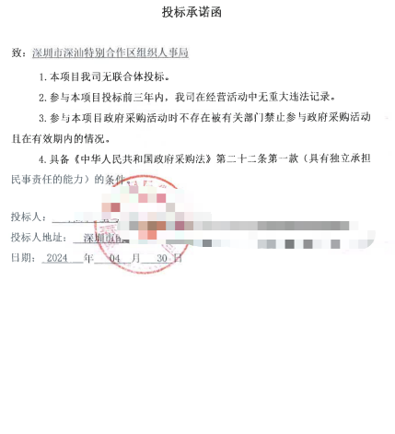

图片内容仅供参考，供应商自行拟定，并加盖公章

